Задача «**«Уголь, нефть и газ есть благодаря фотосинтезу»**

Общая характеристика задачи.

**Автор:** учитель биологии Христова Л.С.

**Предмет:** Биология (анатомия). Класс: 9-10

**Цель задачи:** Задача построена на основе материала, предложенного традиционной программой учащимся 9-10 классов, для изучения процесса и значения фотосинтеза.

**Действия учащихся:** Данная задача может быть использована как обучающая для самостоятельного получения знаний по теме «Фотосинтез», или как контрольная задача для проверки знаний по данной теме, что предполагает обобщение и применение ранее полученных знаний учащимися. Задача ориентирована на преодоление дефицитов, таких как:

• находить точную информацию в тексте;

• переводить один вид текста в другой (от схемы к словесному описанию);

• работать с составными текстами (сопоставлять, сравнивать, делать заключение);

• при решении задачи неоднократно возвращаться к ее условию;

• использовать результаты решения предыдущего задания для поиска решения следующих заданий внутри текста;

• привлекать личный опыт, известные знания для решения поставленной задачи.

**«Уголь, нефть и газ есть благодаря фотосинтезу»**

**В**течение нескольких веков ученые-биологи пытались разгадать тайну зеленого листа. Фотосинтез представляет собой успешный пример того, как энергия солнца может превращаться в топливо. Возникновение фотосинтеза в процессе эволюции когда-то дало жизнь всему разнообразию живого мира на Земле, а сегодня он может помочь человечеству обрести источник неиссякаемой экологически чистой энергии.

**

Фотосинтез представляет собой успешный пример того, как энергия солнца может превращаться в топливо

Фотосинтез — эволюционный прорыв древней Земли.**  
Более трех миллиардов лет назад живущие на земле организмы приобрели способность эффективно захватывать солнечную энергию и использовать ее для синтеза органических молекул путем фотосинтеза.

Процесс фотосинтеза привел к беспрецедентному взрыву биологической активности на Земле, позволив жизни процветать и изменяться огромными шагами, о чем свидетельствуют ископаемые останки животных и растительных организмов, сохранившиеся в земной коре с прежних геологических эпох, а также количество и разнообразие живущих организмов на нашей планете сегодня. Энергия солнца — это единственный имеющийся в избытке источник возобновляемой энергии, и фотосинтетический аппарат использует эту энергию для осуществления термодинамически и химически затратной реакции расщепления воды. До эволюции фотосинтеза биология зависела от доноров водорода/электронов, то есть веществ-восстановителей, таких как сероводород H2S или аммиак NH3, которые присутствовали на Земле в гораздо более ограниченном количестве по сравнению с океанами воды.

Накопление выделяемого кислорода привело к возникновению аэробной атмосферы. Образование озонового слоя позволило организмам выйти из океанов на сушу. С появлением кислорода эффективность метаболизма увеличилась, поскольку аэробное дыхание дает почти в 20 раз больше клеточной энергии, чем анаэробное. Эта улучшенная эффективность в превращении энергии была, очевидно, основным фактором, ответственным за последующую эволюцию эукариотических клеток в многоклеточных организмах. Поэтому можно утверждать, что одним из наиболее значимых событий в истории Земли была эволюция фотосинтезирующих организмов, способных окислять воду. Хлоропласты – двухмембранные [органоиды](https://www.poznavayka.org/biologiya/organoidyi-kletki-i-ih-funktsii/) растительных клеток, именно они играют ключевую роль в одном из самых важных биологических процессов в природе – [фотосинтезе](https://www.poznavayka.org/biologiya/fotosintez-vse-chto-nado-o-nem-znat/).   Устройство хлоропласта включает в себя внутреннюю и внешнюю [мембрану](https://www.poznavayka.org/biologiya/kletochnaya-membrana-ee-stroenie-i-funktsii/), межмембранное пространство, строму, тилакоиды, граны, ламеллы.

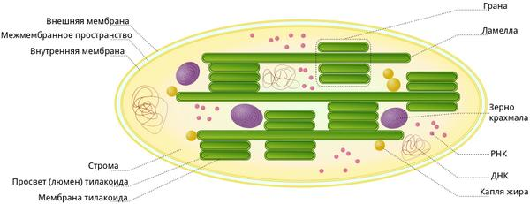

Внутри хлоропласта имеется полужидкое пространство, именуемое стромой и приплюснутые диски – это тилакоиды. Последние объединены в стопки, названные гранамы, и сами граны соединены друг с другом при помощи длинных тилакоид, которые называют ламеллами. Именно в тилакоидах находится важный зеленый пигмент – хлорофилл. В полужидкой строме хлоропласта находятся его молекулы ДНК и РНК, а также рибосомы, обеспечивающие этому важному органоиду некую автономность внутри клетки.

Благодаря фотосинтезу энергия солнца захватывается и накапливается в форме биотоплива, такого как уголь, нефть и газ. Однако эти виды топлива, даваемые фотосинтезирующими организмами, интенсивно используются и становятся ограниченными.Было бы разумно более детально изучить фотосинтез, потому что процессы фотосинтеза содержат много загадок, разгадав которые, человечество могло бы многому научиться.

**Задание № 1.**

1. Какие структуры образуют хлоропласты, отметьте все верные ответы?

1) митохондрии 2) рибосомы 3) грана 4) тилакоид 5) ядрышко 6) кристы

**Задание № 2. Строение хлоропласта**

Внимательно рассмотрите рисунок и сделайте соответствующие подписи:

|  |  |
| --- | --- |
| 1- |  |
| 2- |  |
| 3- |  |
| 4- |  |
| 5- |  |
| 6- |  |
| 7- |  |

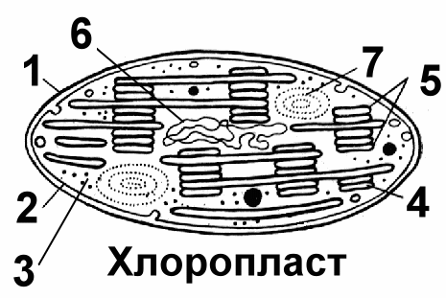

**Задание № 3.**

Переведите схему процесса фотосинтеза в текст с указанием местонахождения всех компонентов, участвующих в этом процессе.

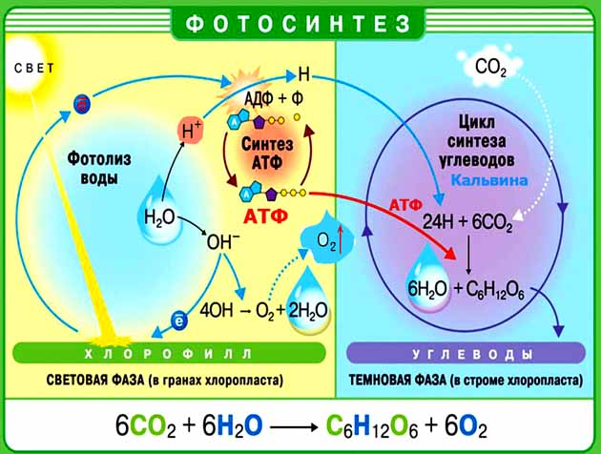

**Задание № 4.**

**Установите соответствие между рисунком или описанием опыта и тем, что этот опыт доказывает.**

|  |  |  |  |
| --- | --- | --- | --- |
| **1** | прст3прст2 | **А** | Органические вещества образуются только при наличии хлорофилла. |
| **2** | Марина 21 | **Б** | Необходимость углекислого газа для фотосинтеза. |
| **3** | Марина11 | **В** | Образование крахмала в листьях на свету. |
| **4** | Марина 1 | **Г** | Выделение растениями кислорода, необходимого для дыхания живых организмов. |
| **5** | **Опыт с комнатным растением**  **геранью окаймлённой**  Своё название это растение получило из-за белых, лишённых хлорофилла участков хлорофилла по краю листа.  Поставили растение на яркий свет. Через несколько часов срезали один из листьев и проанализировали его на содержание крахмала. Оказалось, что в белой каёмке листа крахмала нет. | **Д** | Зелёные растения выделяют кислород только на свету. |

|  |  |  |  |  |
| --- | --- | --- | --- | --- |
| **1** | **2** | **3** | **4** | **5** |
|  |  |  |  |  |

**Задание № 5.**

**Прочитайте внимательно выдержку из работы К.А. Тимирязева:**

«Когда-то, где-то на Землю упал луч солнца, но он упал не на бесплодную почву, он упал на зелёную былинку пшеничного ростка, или, лучше сказать, на хлорофилловое зерно. Ударяясь о него, он потух, перестал быть светом, но не исчез… В той или другой форме он вошёл в состав хлеба, который послужил нам пищей. Он преобразился в наши мускулы, в наши нервы. Этот луч солнца согревает нас. Он приводит нас в движение. Быть может, в эту минуту он играет в нашем сознании».

**Как вы думаете, почему К.А. Тимирязев считал, что растениям в нашей жизни принадлежит космическая роль?**

**Задание № 6.** **Решите биологические задачи.**

1. В процессе фотосинтеза огурцы, выращиваемые в теплицах, поглощают 1 кг углекислого газа при образовании 7 кг плодов. Сколько кг углекислого газа потребуется, чтобы получить 300 кг огурцов? Как можно увеличить содержание углекислого газа в воздухе теплиц?
2. Известно, что 50 м2 зеленого леса поглощает за 1 ч углекислого газа столько же, сколько его выделяет при дыхании за 1 ч один человек, т.е. 40 г. Сколько углекислого газа поглощает 1 га зеленого леса за 1 ч? Сколько человек смогут выдыхать этот углекислый газ за тот же час?